本系统主要分为仓库管理、财务管理、销售管理、品牌分析、会员管理、系统管理等六大功能模块，每个功能模块又分为若干个子模块。系统的功能模块具体描述如下：
- 仓库管理
商品采购管理：商品采购管理对商品的采购信息进行新增、编辑、删除和查看等管理，并可以按采购编号、采购日期和采购员等信息进行查询。
品牌信息管理：品牌信息管理对商品的品牌信息进行新增、编辑、删除和查看等管理，并可以按编号和品牌名称查询。
库存查询：库存查询模块对商品的库存信息进行查询，可以按编号、商品名称进行查询。
- 销售管理
商品销售管理：商品销售管理对商品的销售信息进行新增、编辑、删除和查看等管理，
按会员卡号、姓名、销售员进行查询。
销售金额统计：销售金额统计对商品的销售金额进行统计，可以按销售日期、商品名称进行统计查询。
销售品牌统计：销售品牌统计对品牌的销售信息进行统计，可以按销售日期查询某个品牌销售数量和金额。
- 财务管理
采购金额统计：采购金额统计对商品的采购金额信息进行统计，可以按采购日期查询采购明细。
销售金额统计：销售金额统计对商品的销售信息按销售日期、商品名称进行查询。
- 品牌分析
品牌统计分析：对品牌销售信息按销售日期生成销售统计图。
- 会员信息
会员信息管理：会员信息管理对会员信息进行新增、编辑、删除和查看等管理，按姓名、身份证号进行查询。
会员卡管理：会员卡管理对会员卡信息进行新增、编辑、删除和查看等管理，按会员卡号进行查询。
- 系统管理
用户管理：用户管理对系统的操作用户信息进行新增、编辑、删除和查看等管理，可以按用户姓名、用户类型查询。
员工管理：员工管理对员工信息进行新增、编辑、删除和查看等管理，可以按员工姓名和职位类型进行查询。
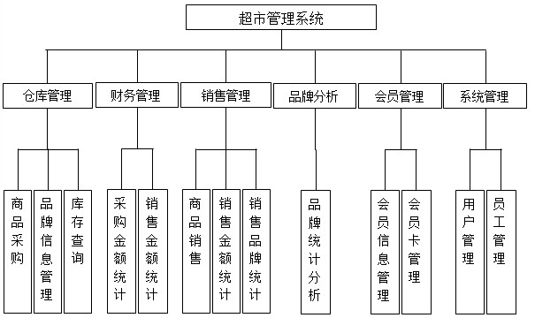

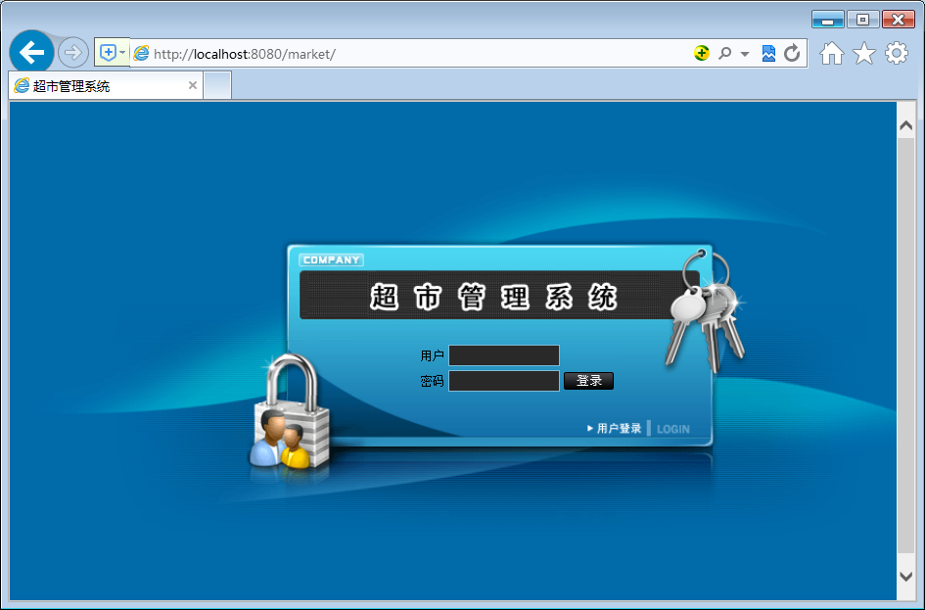
图4-2 登录页面
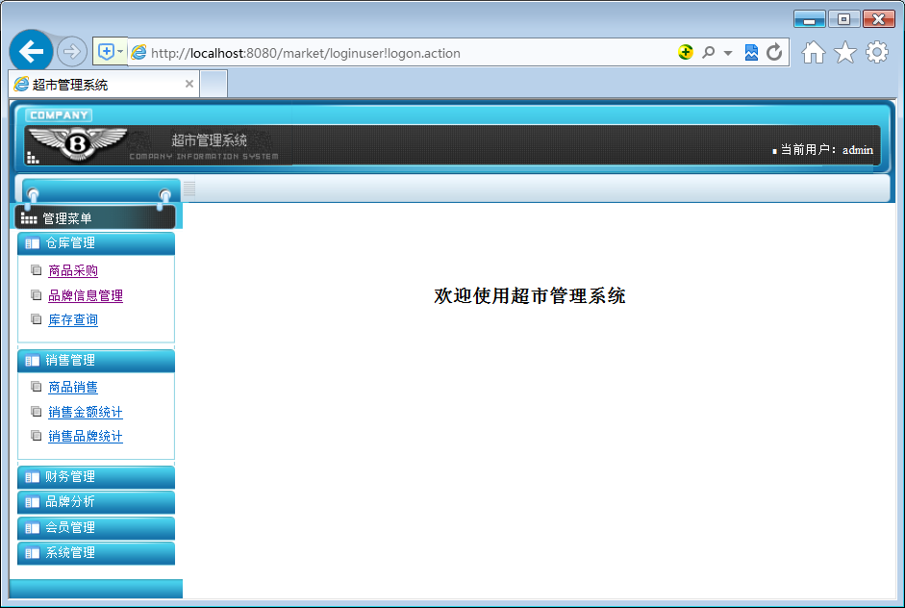
图4-3系统主页面

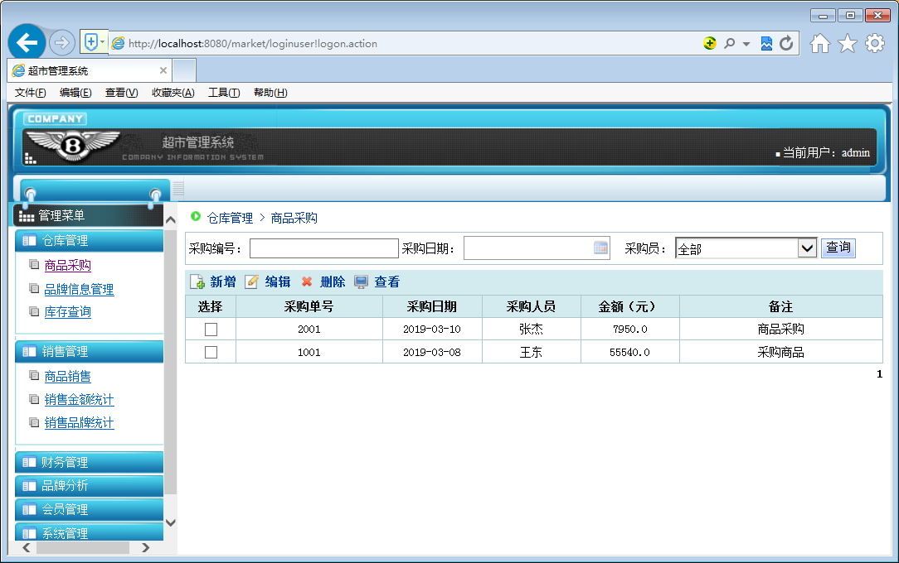

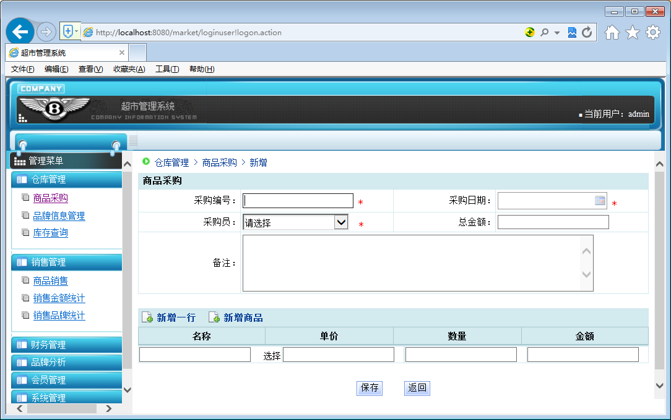

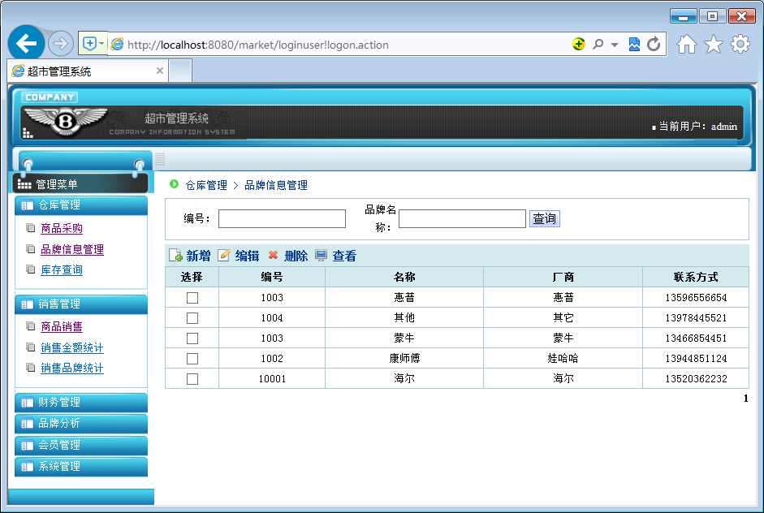
图4-4品牌信息管理主页面

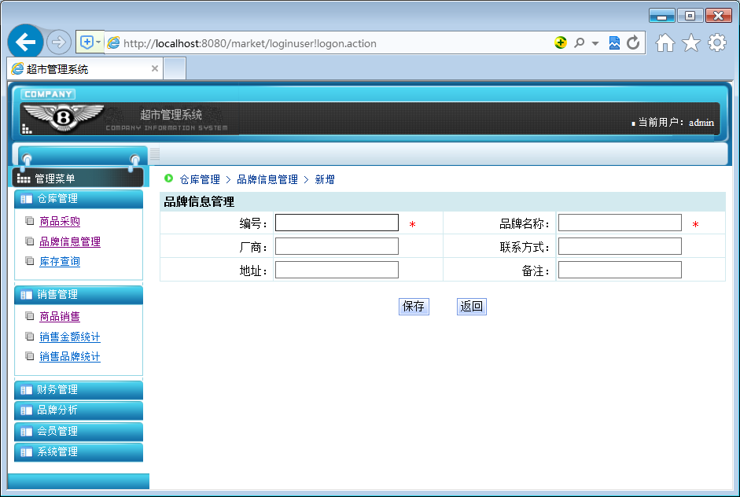
图4-5新增品牌信息页面

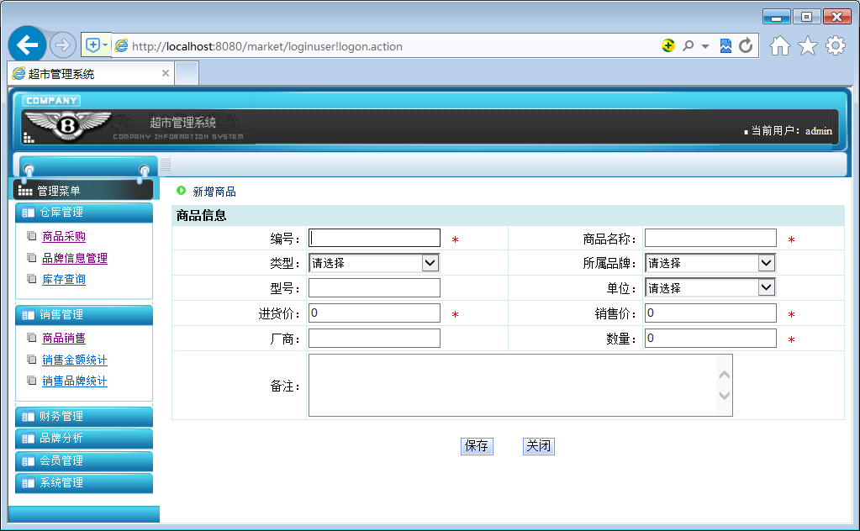
新增商品界面

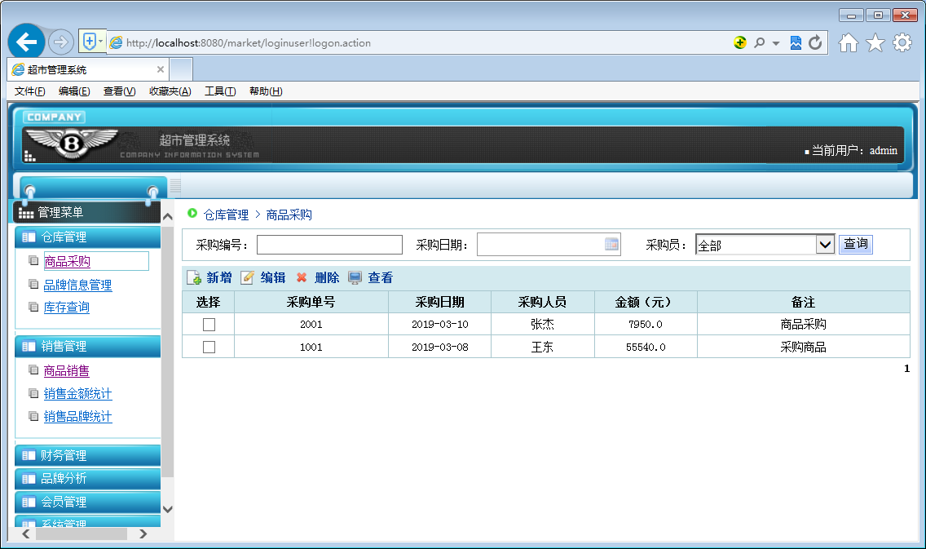
图4-6商品采购信息管理主页面
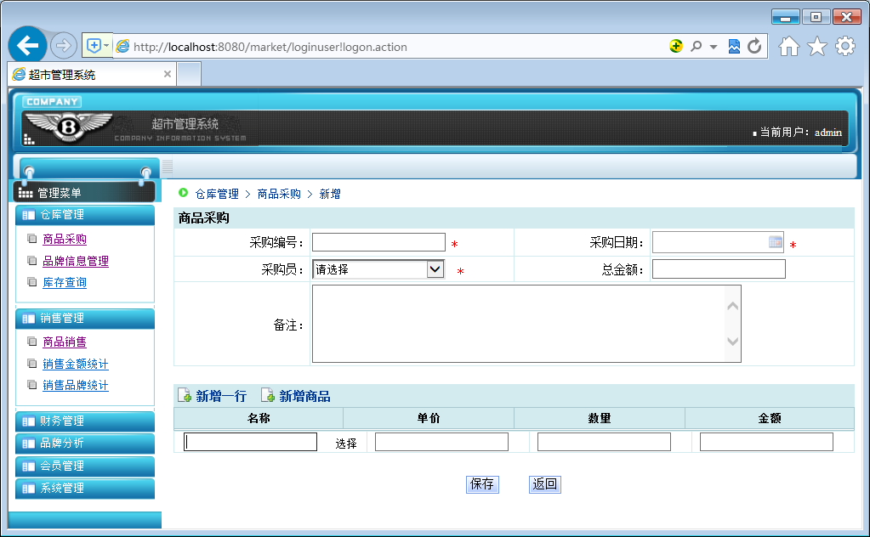
图4-7新增商品采购信息页面
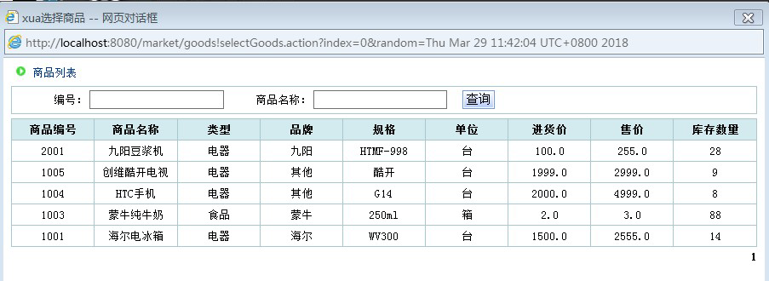
图4-8选择商品页面
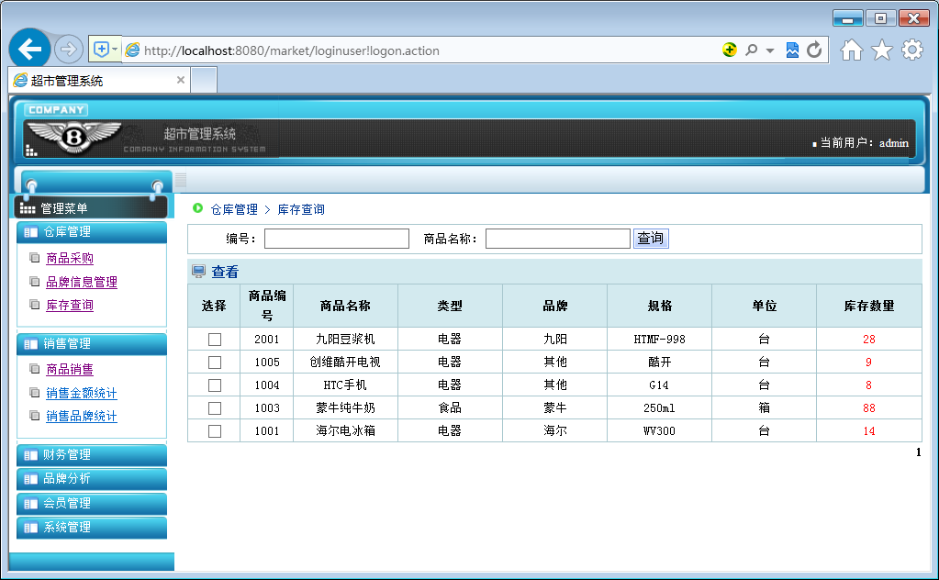
图4-9商品库存查询页面
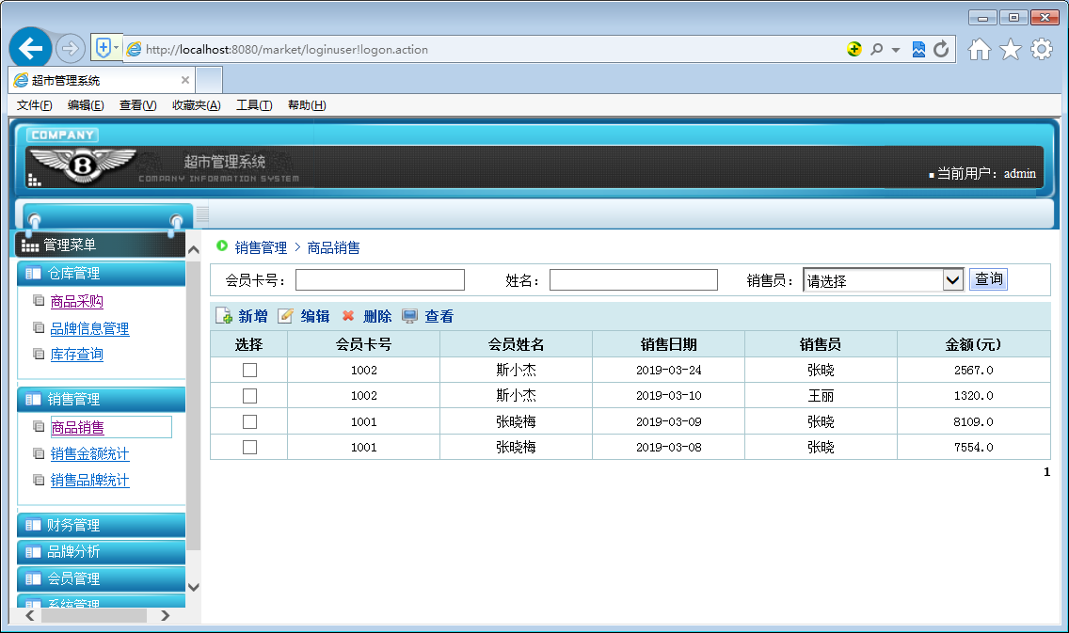
图4-10商品销售信息管理主页面
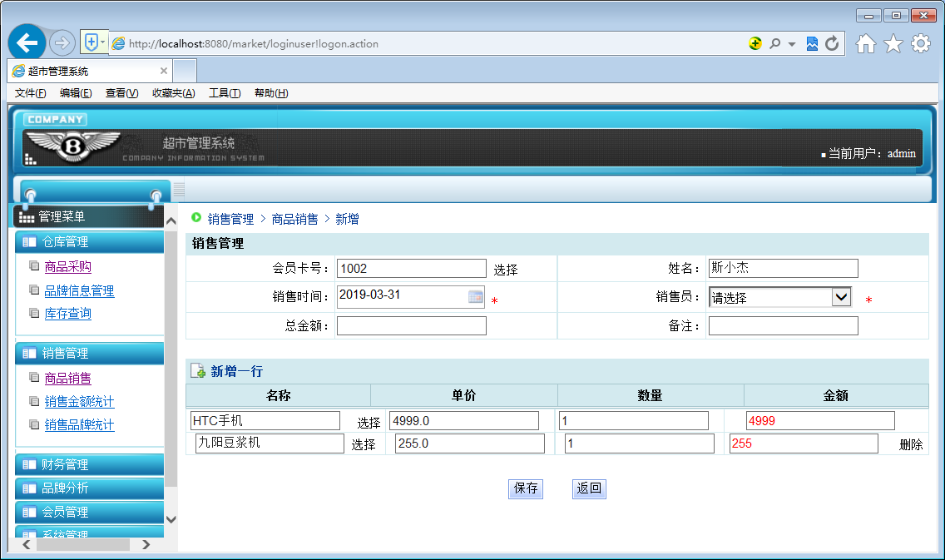

图4-11新增商品销售信息页面
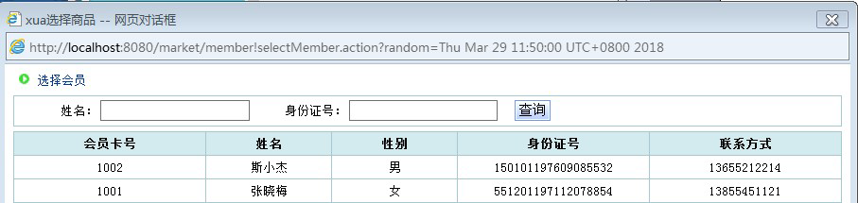
图4-12选择会员页面
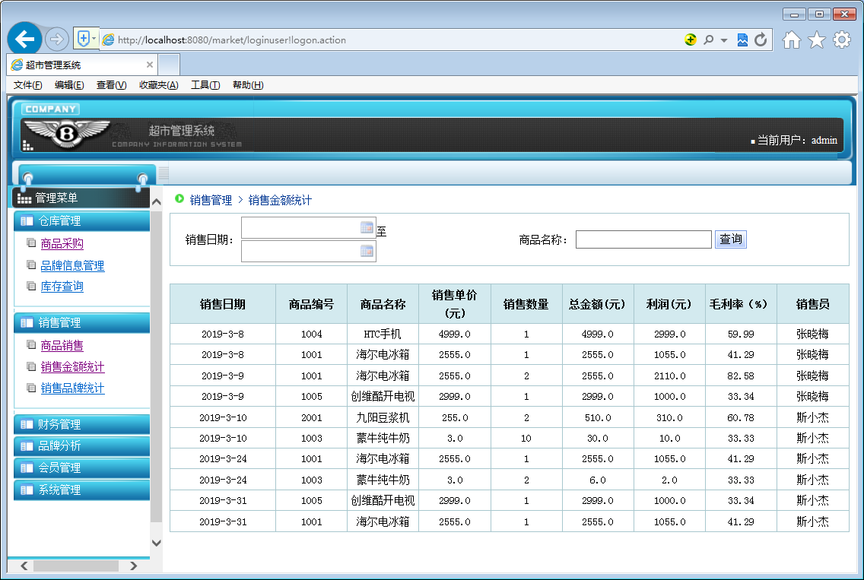
图4-13销售金额统计页面
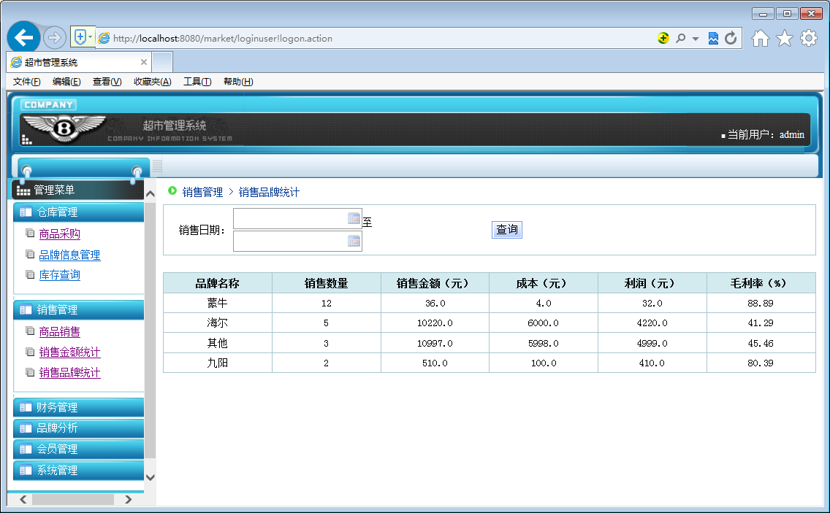
图4-14销售品牌统计页面
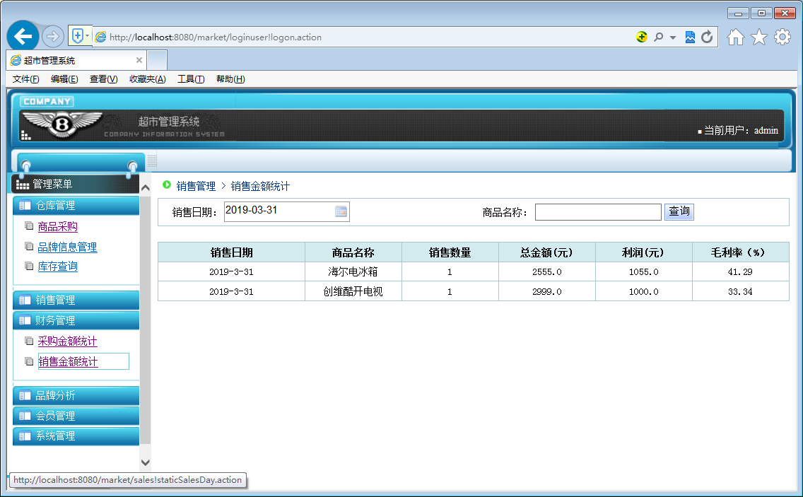
图4-15销售金额统计页面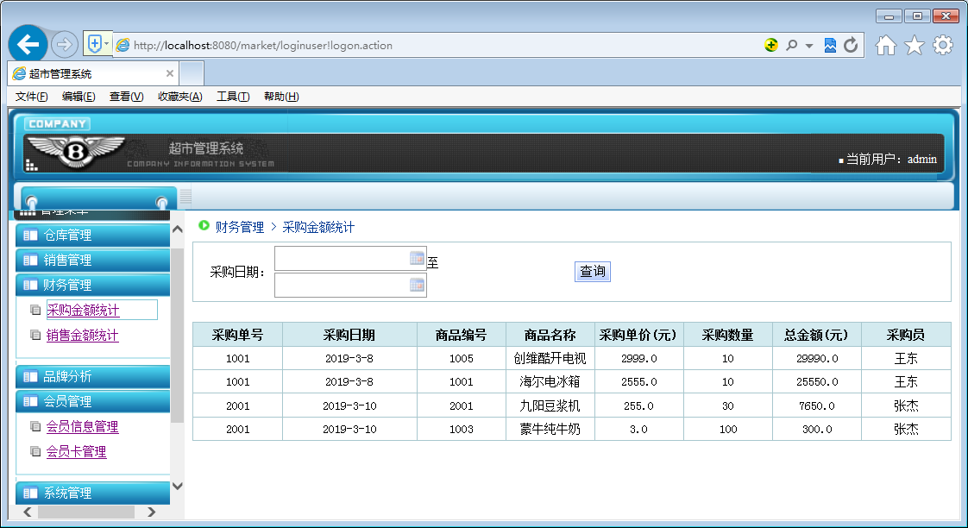
图4-16采购金额统计页面
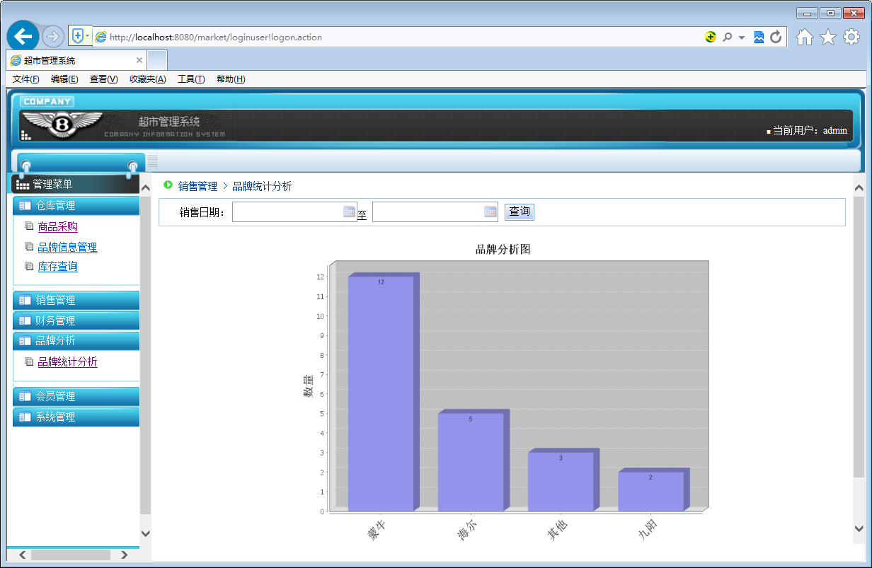
图4-17品牌统计分析页面
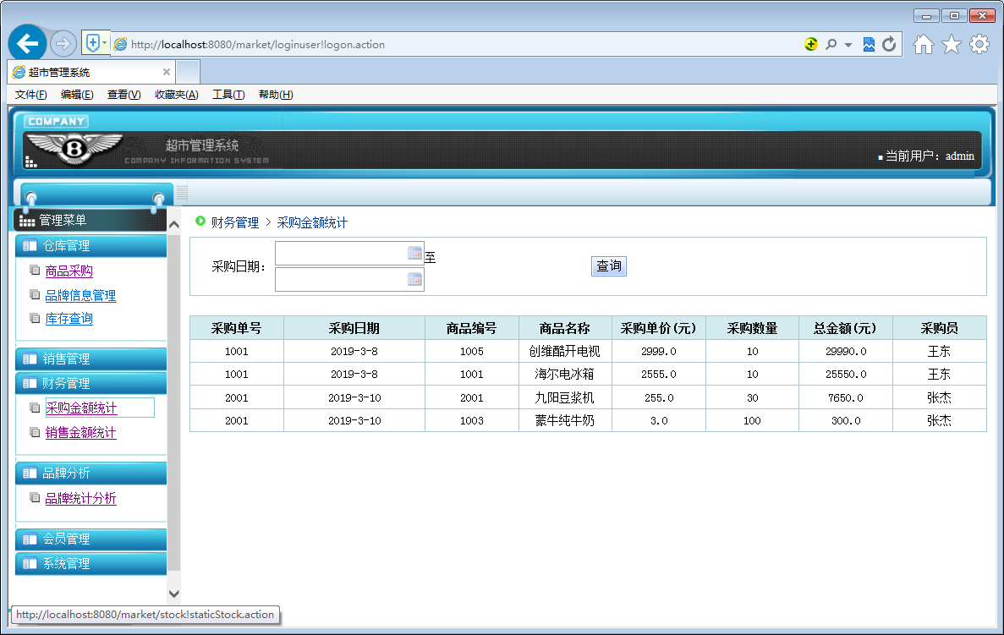
图4-16采购金额统计页面

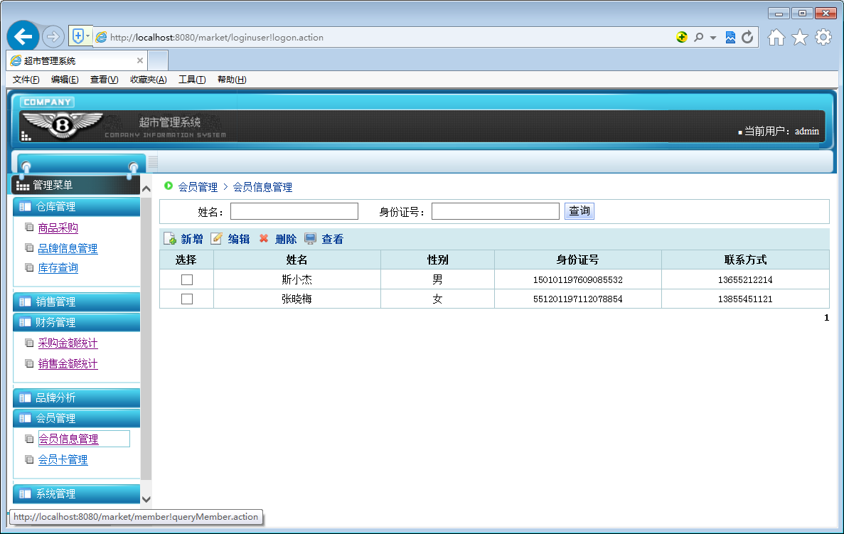
图4-18会员信息管理主页面
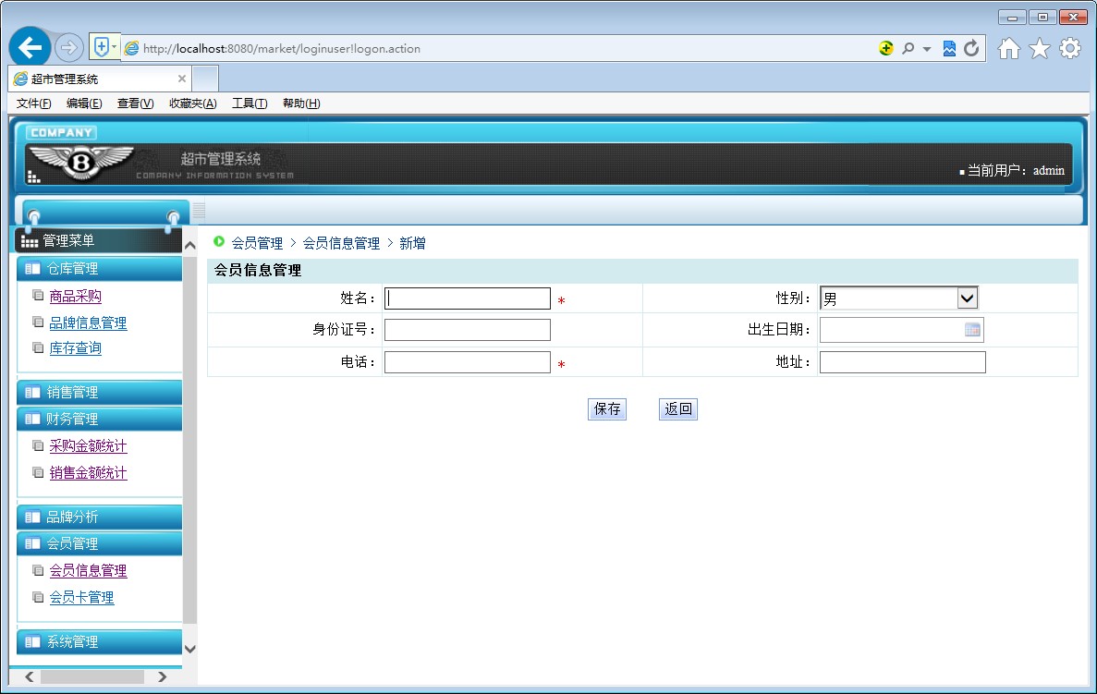
图4-19新增会员信息页面
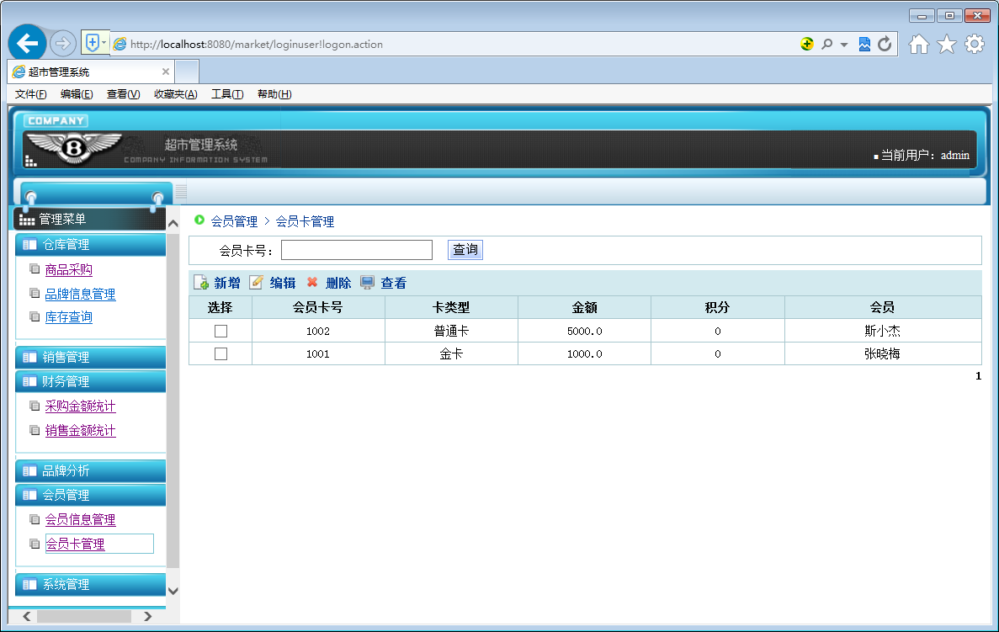
图4-20会员卡信息管理主页面
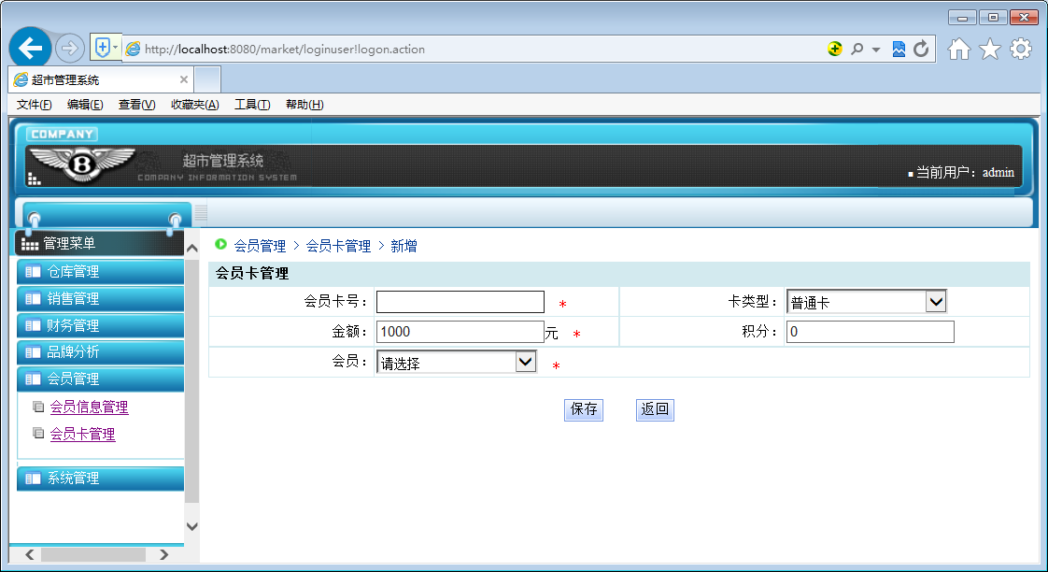
图4-21新增会员卡信息页面
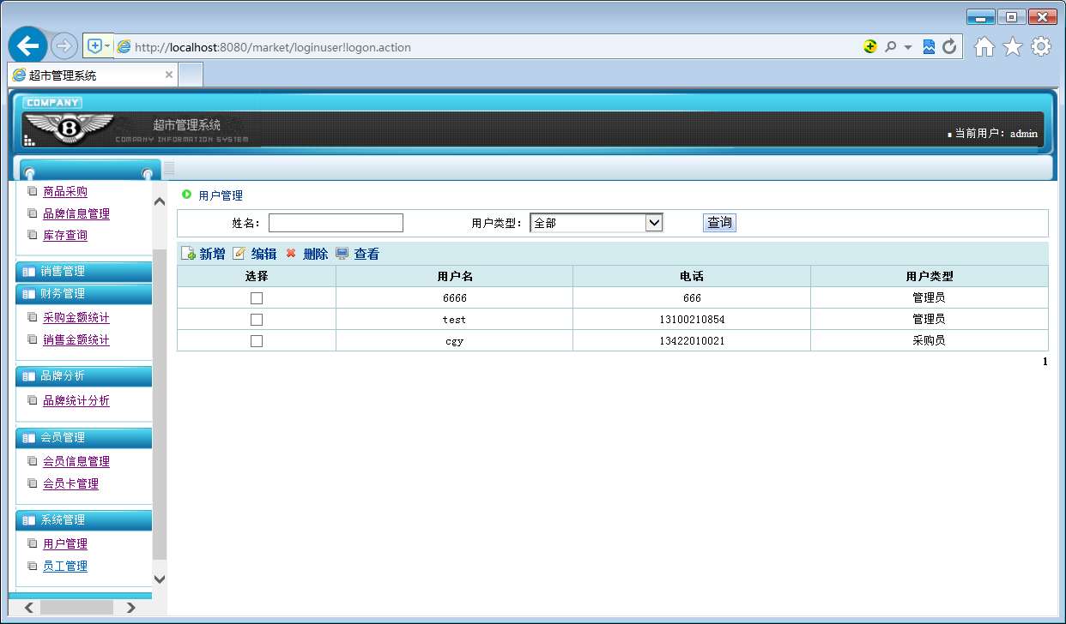
图4-22用户信息管理主页面
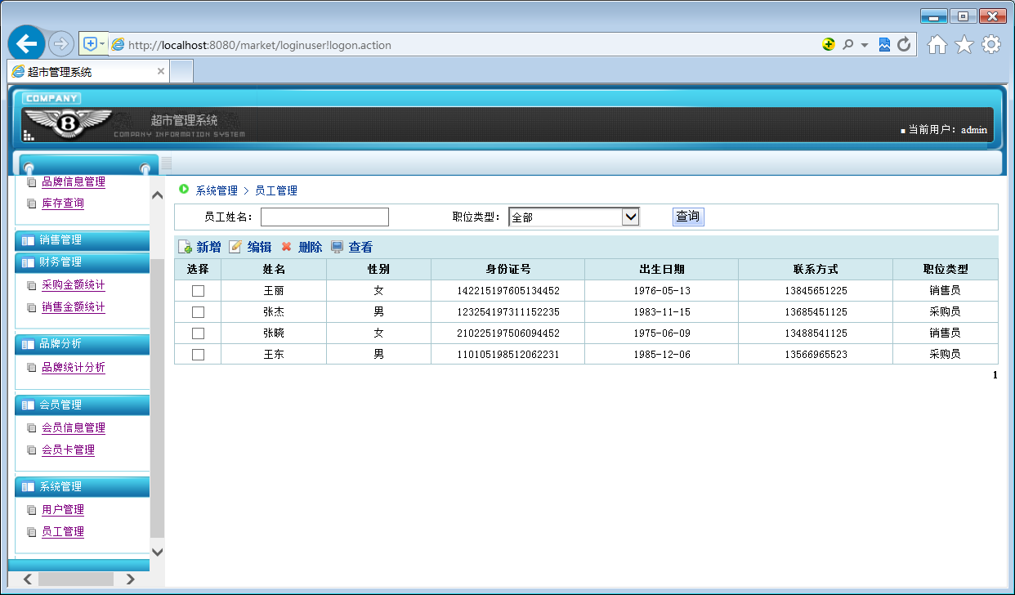
图4-23员工信息管理主页面
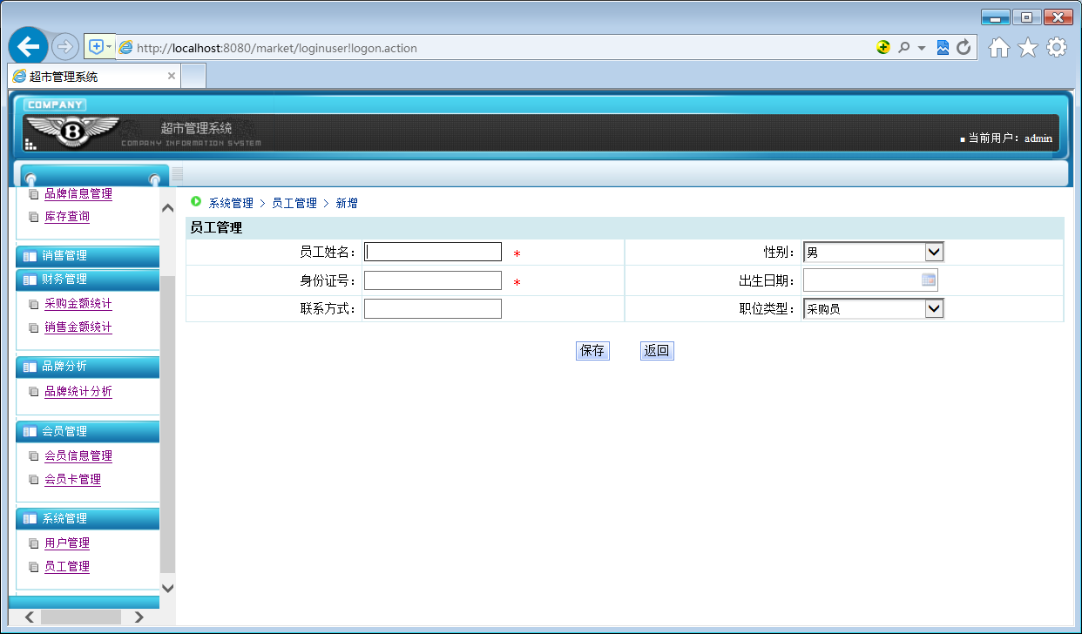
图4-24新增员工信息页面

